Návod na přidávání výstupů do lezeckého deníku
1) přihlaste se v levé liště na web HO START
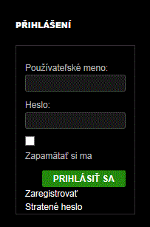
2) běžte na Lezecké deníky a vyberte svůj deník, klikněte na „deník“
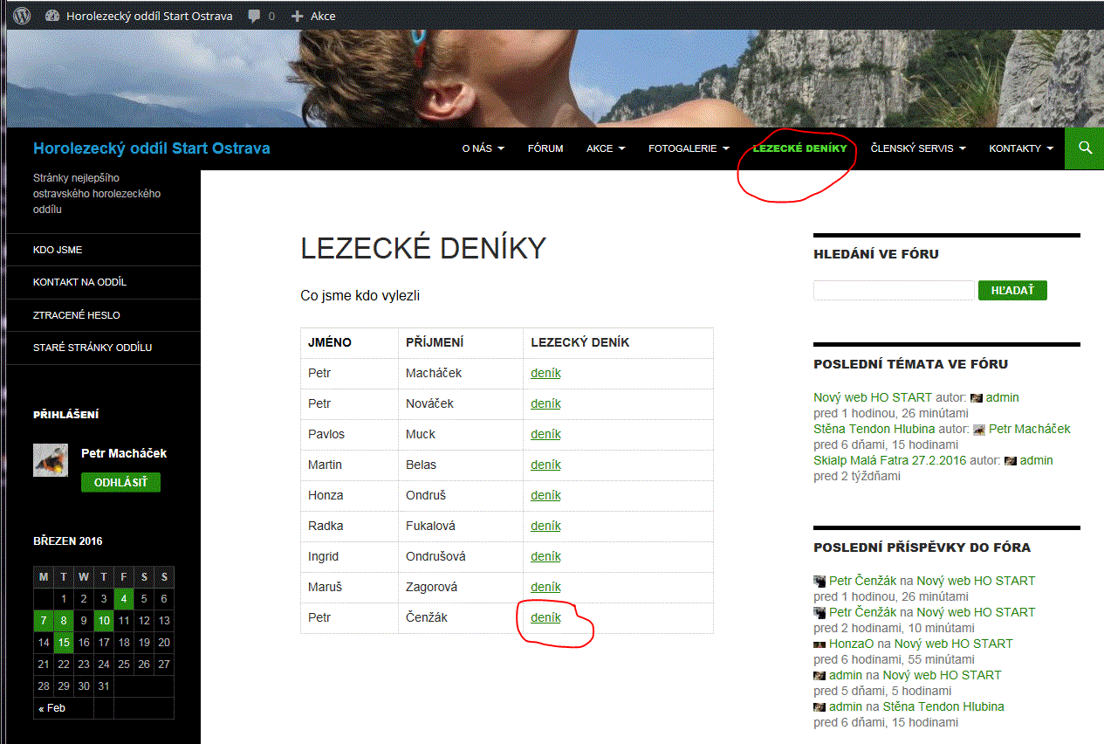
3) klikněte na „upravit“
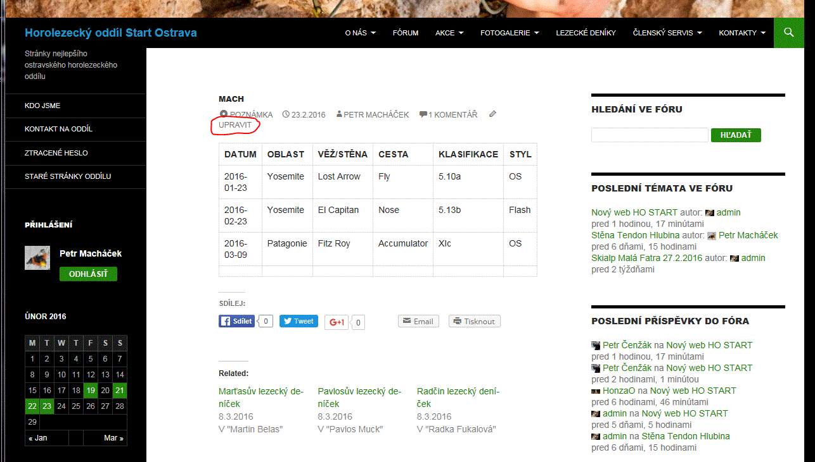
4) dopište výstup v požadovaném formátu – jednotlivé info (datum, oblast, věž, cesta,…) oddělujte čárkami. Nepoužívejte žádné čárky navíc !! Web čárku interpretuje jako skok do dalšího sloupečku!!! Jinými slovy nemůžete vložit třeba název cesty takto: „Cesta, která tě odrovná“. Napište: „Cesta která tě odrovná“.
Nesmíte smazat první a poslední řádek!!!
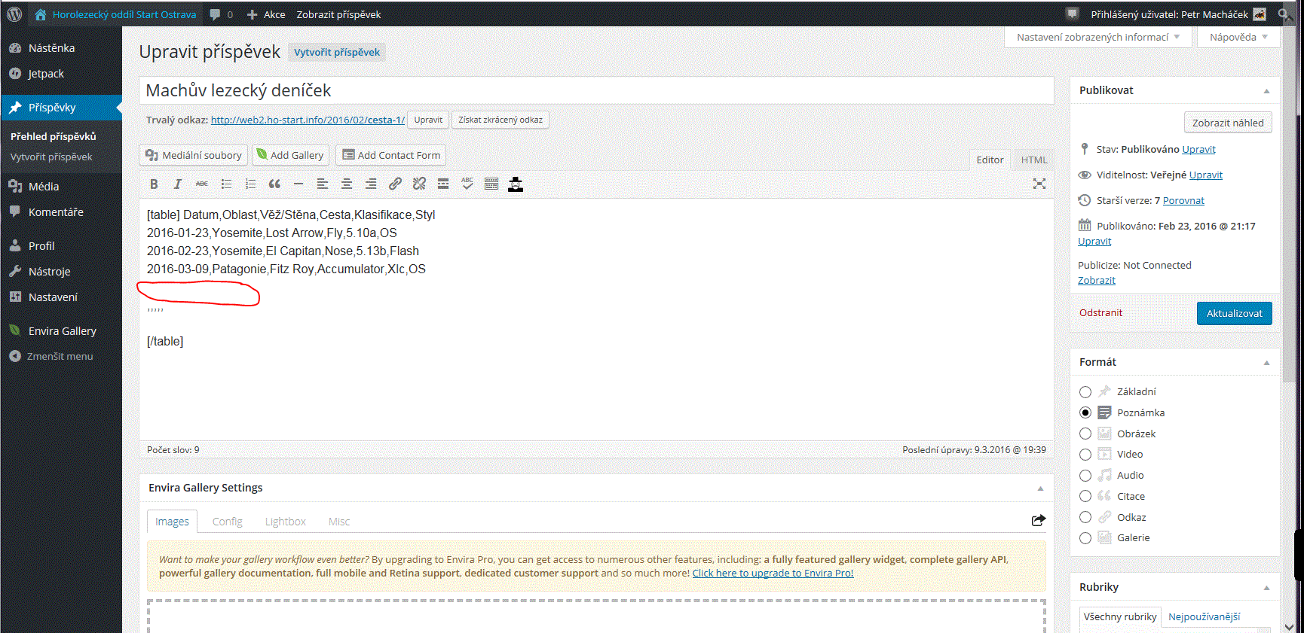
5) Po dopsání cest klikněte vpravo na „Aktualizovat“ a výsledek si můžete hned prohlédnout přes tlačítko „Zobrazit náhled“
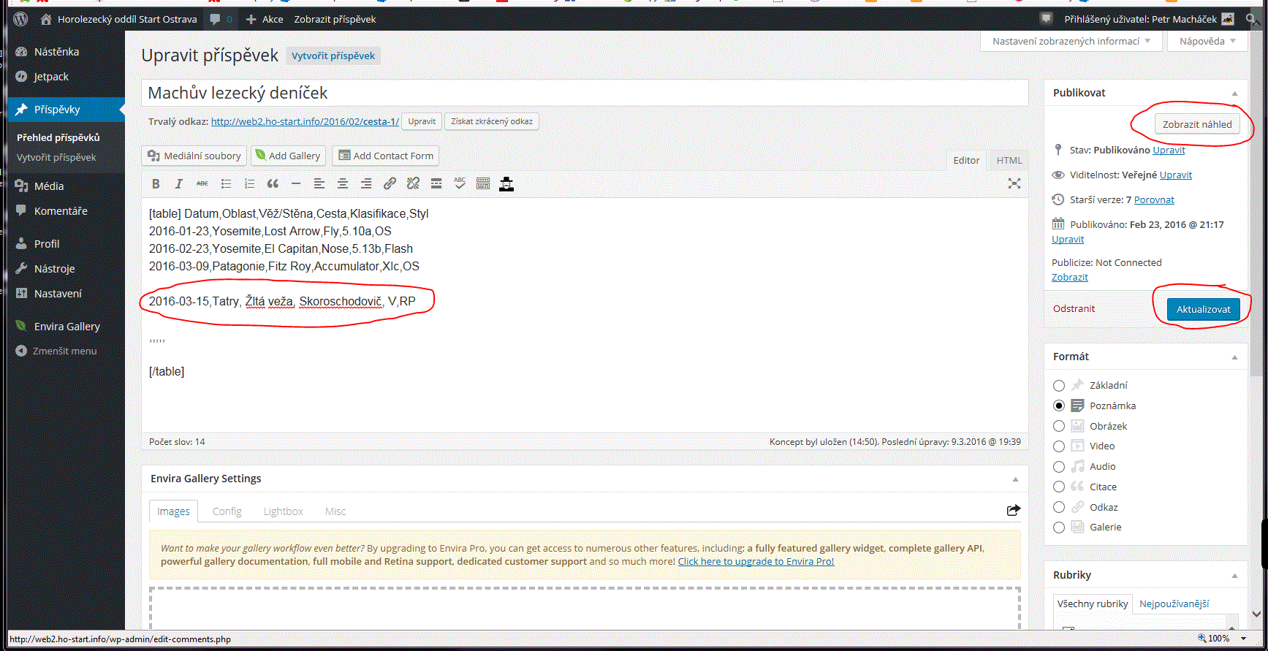
6) Takhle bude vypadat výsledek
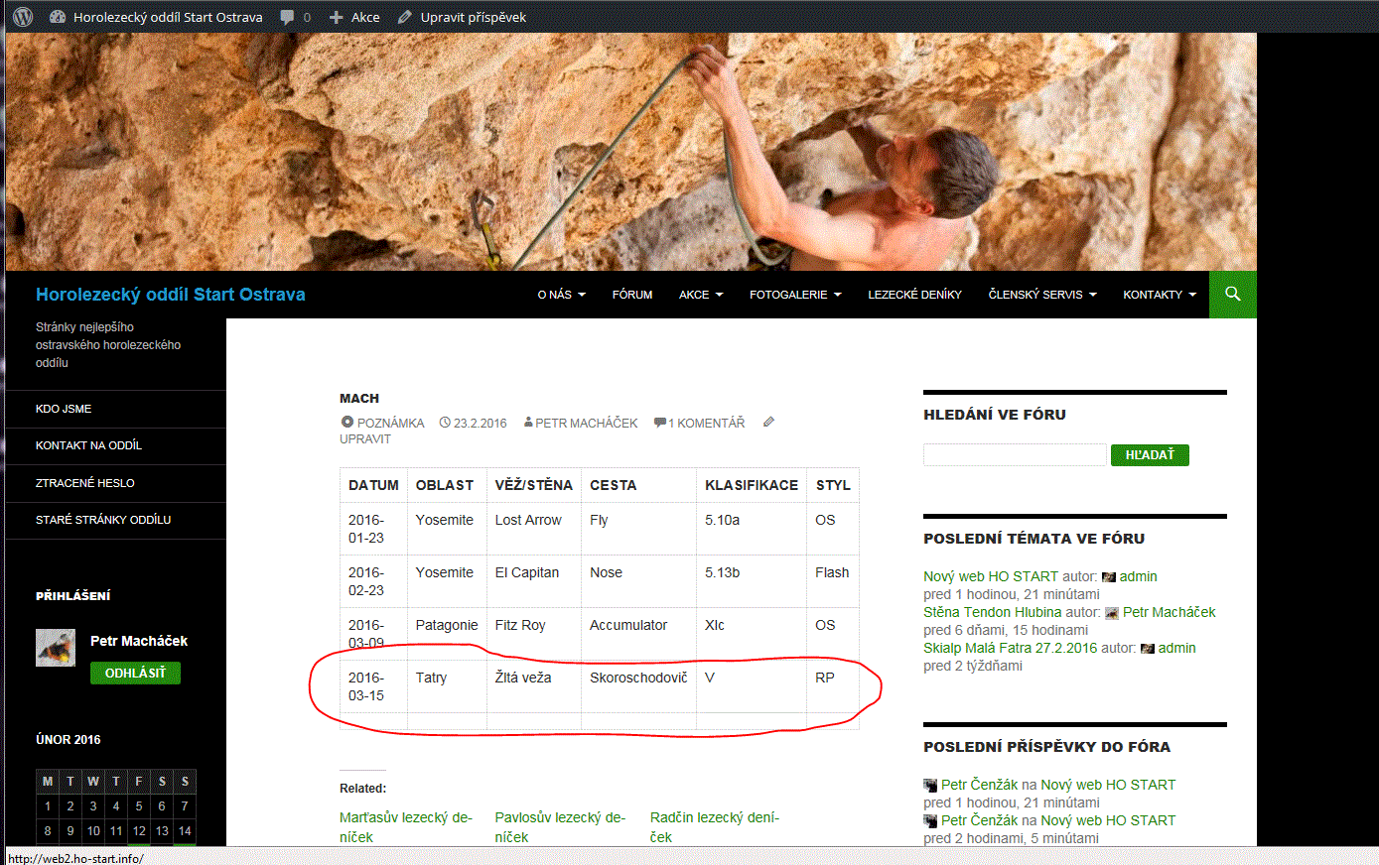

6) Pokud se vám to nepovede, nic se neděje, stejným postupem můžete znova tabulku opravit

